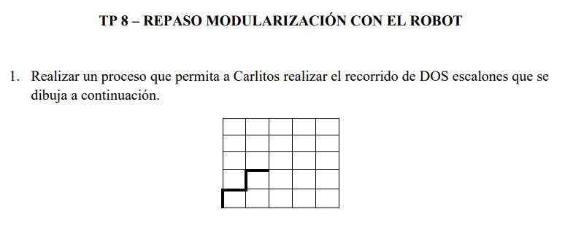

Programa EJ1

Proceso Recorrido

Repetir 2

Mover

Derecha

Mover

Repetir 3

Derecha

*Inicio*

Recorrido

*Fin.*

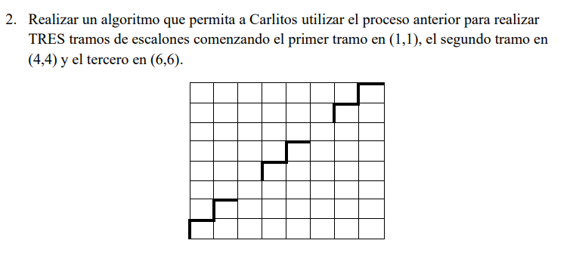

Programa EJ2

Proceso Recorrido

Repetir 3

Repetir 2

Mover

Derecha

Mover

Repetir 3

Derecha

Pos(PosAv +1, PosCa +1)

*Inicio*

Pos(1,1)

Recorrido

*Fin.*

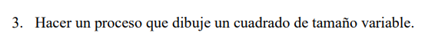

Programa EJ3

Variables

Tcuadrado: integer

Proceso recorrido_cuadrado (reccuadrado)

Reccuadrado:= 0

Repetir 4

repetir reccuadrado

mover

derecha

Inicio

Pos(1,1)

Recorrido_cuadrado (Tcuadrado)

Fin.

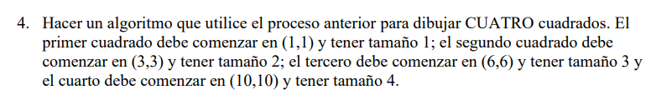

Programa EJ4

Variables:

Numlados:integer

Numpos: integer

Proceso Recorrido_cuadrado2 (nlado, npos)

Nlado:= 1;

Npos:= 1;

Repetir 4 “cantidad de cuadrado”

Repetir 4 “cantidad de lados”

Repetir nlado “cantidad de cuadras por lado”

Mover

Derecha

Npos:= Npos + 1; “nro de cuadras a sumar para posicionarse en el siguiente”

Nlado:= Nlado + 1; “nro de cuadras por lado”

Pos(PosAv + Npos, PosCa + Npos);“posicionamiento para el siguiente cuadrado”

Inicio

Pos(1,1)

Recorrido_cuadrado2 (Numlados, Numpos)

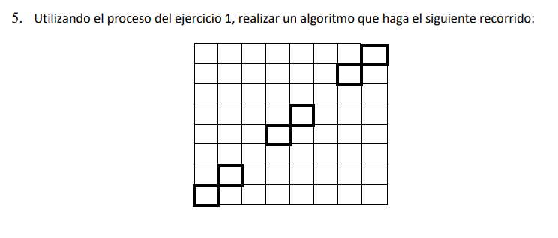

Programa EJ5

Proceso Recorrido

Repetir 3

Repetir 2

Repetir 4

Mover

Derecha

Pos(PosAv + 1, PosCa + 1)

Pos(PosAv + 1, PosCa + 1)

*Inicio*

(1,1)

Recorrido

*Fin.*